Практическое занятие №04
Трудоемкость – 2 часа.
ПРИМЕР: Произвести расчет организации производства работ по кладке кирпичных стен 5-этажного четырехсекдионного жилого дома (рисунок 4.6) при следующих условиях:
- высота этажа от пола до пола h = 3.0 м;
- кладка средней сложности ведется под штукатурку;
- продолжительность работы и количество каменщиков определяется из условия возможно более полного использования башенного крана грузоподъемностью 3 т. (с учетом требований поточной организации работ);
- кирпичная кладка ведется в 1 смену;
- требуемое количество машино-смен крана для подъема различных материалов на этажи, кроме кирпича и раствора, составляет 10% от машино-смен, необходимых для подъема кирпича и раствора.
ЗАДАЧА:
- определить количество рабочих в комплексной бригаде, количество и состав специализированных звеньев;
- составить график производства работ;
- определить количество захваток на здании и делянок на каждой захватке и наметить границы захваток и делянок.
В графике производства работ необходимо показать увязку работ по производству кирпичной кладки с работами по монтажу железобетонных конструкций (плиты перекрытия, лестничные площадки и марши, оконные перемычки).
Для расчета принять следующие данные:
- монтаж плит покрытий, лестничных площадок и маршей на один этаж по нормам: кран = 10.2 маш.×смен; рабочих = 68 чел.×смен;
- монтаж оконных перемычек на одном этаже: кран = 0.7 маш.×смен; рабочих = 4.6 чел.×смен;
- заливка швов между плитами перекрытий = 38 чел.×смен.
РЕШЕНИЕ:
1. Определяем объем кирпичной кладки для одного этажа 5-этажного четырехсекционного здания (рисунок 4.6):
- объем кладки наружных стен толщиною в 2 кирпича за вычетом оконных проемов для одного этажа будет равен:
W₁ = (19.93×2.0+20.0×2.0)×2.0+11.41×2]×3.0 – 1.5×1.7×32 – 1.0×1.7×8.0}× 0.51 =230.73 м³.
- объем кирпичной кладки внутренних стен толщиною в 1,5 кирпича за вычетом дверных проемов:
W₂ = {[(11.41–0.51)×7.0+(6.9+0.38)×4.0+(3.19–0.38) ×4.0]×3.0–1.5×2.0×8.0)×0.38 = 123.87 м³.
- то же внутренних стен толщиною в 1 кирпич за вычетом дверных проемов:
W₃ = {[(11.41 – 0.51)×8.0+(1.2–0.25)×8.0]×3.0–1.0×2.0×1.06 – 1,5×2.0×8.0)×0,25 = 57.1 м³.
Общий объем кирпичной кладки на один этаж равен 230.73+123.87+ 57.1=411.7 м³.
2.Определяем трудоемкость работы. Согласно ЕНиР требуется каменщиков 2.9×411.7 = 1194 чел.×час. или 170.6 чел×смен.

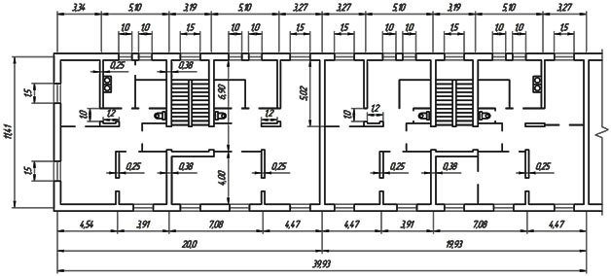
Рисунок 4.6 – План здания

3.Определяем продолжительность работы, исходя из наиболее полной загрузки башенного крана. Башенный кран в первую смену работает на монтаже междуэтажных перекрытий на 1-й захватке, а во вторую смену – на подаче кирпича.
Для 1,0м³ кладки требуется кирпича 0,38 тыс. шт. и раствора 0,25 м³ или:
- на 1 этаж требуется кирпича 0.38×411.7 = 156.45 тыс. шт.;
- на 1 этаж — раствора 0.25×411.7 = 102.93 м³.
Башенный кран грузоподъемностью 1.5 т за 1 подъем может поднять два поддона по 200 шт. кирпича в каждом (вес – 3.5×200×2 = 1400 кг).
Раствор поднимают в бункерах емкостью 0.75 м³ (вес 2000×0,75=1500 кг).
Для подъема кирпича и раствора, для кладки пятого этажа (подъем на высоту 14.0 м), согласно ЕНиР требуется (0.25+0.034)×156.45+ (0.11+0.02) 102.93 = 57,81 маш.×час. или 8,25 маш.×смен.
По условиям задачи с учетом 10% времени для подъема различных остальных материалов на этажи требуется 8.26×1,10 $≈$9,08; принимаем 9,0 маш. ×смен.
Так как монтаж оконных перемычек должен производиться одновременно с кирпичной кладкой, то на эту работу по условиям задачи будет затрачено краном дополнительно – 0,7 маш.×смен. Таким образом, всего кран должен работать 90.08+0.7 = 9,78 маш.×смен.
Производим разбивку здания в плане на 3 захватки, а каждого этажа по высоте – на 3 яруса высотой по 1,0 м. Шаг потока принимаем равным одному дню. При этом общая продолжительность кладки одного этажа будет равна 3×3 = 9 дней. При этом кран и обслуживающая его бригада такелажников должны работать с перевыполнением дневных норм на 8,5%.
4. Определяем состав комплексной бригады. В нее входят каменщики на кладке стен, плотники на установке и перестановке подмостей и такелажники, работающие на подъеме кирпича и раствора.
1) Трудоемкость работ по кирпичной кладке равна по предыдущему 170.6 чел.×смен. По нормам число рабочих в бригаде 170.6: 9 = 19 чел. Принимаем состав бригады в 18 человек (работа с перевыполнением норм на 5%). Монтаж оконных перемычек ведут каменщики.
Принимаем, что на стенах толщиной в 1 кирпич будут работать звенья из двух человек, а на стенах толщиной I.5 и 2.0 кирпича — из трех человек.
2) Площадь одного этажа равна около 900 м². Исходя из этого согласно ЕНиР необходим следующий состав рабочих:
- для сборки подмостей на 1-м этаже требуется плотников 0.145×900 = 130 чел.×смен;
- для подъема подмостей на 2-й ярус на выдвижных штоках в пяти этажах – плотников 0.125×900×5.0 = 653 чел.×смен;
- для перестановки подмостей с подъемом на следующий этаж 4 раза – плотников 0.26× 900×4.0 = 936 чел.×час.
Всего 1719 чел.×час или 246 чел.×смен.
Принимаем общую продолжительность работы по подмащиванию 6×5=30 дней.
Состав звена плотников, исходя из этих условий, будет равен 246:30 = 8 чел.
3) Звено такелажников, согласно указаниями ЕНиР состоит из 3 человек (не считая машиниста). Таким образом, в состав комплексной бригады должны войти: каменщики 18 человек (4 разр. – 9; 3 разр. – 9), плотники 8 человек (4 разр. – 3; 2 разр. – 3; 1 разр. – 2); такелажники 3 человека (3 разр. – 3).
4) Монтаж железобетонных конструкций (плиты перекрытий, лестничные марши и площадки) производится тем же краном в первую смену (кирпичная кладка ведется во вторую смену). Для того чтобы выполнить эту работу в 9 дней, бригада монтажников должна работать с перевыполнением норм на

100× (10.2 – 9) : 9 = 13%.

При этих условиях поточная организация работ с ритмом 9 дней на один этаж оказывается возможной.
На этой работе должна работать бригада монтажников в количестве
68:10.2 = 6 человек.
Заливка швов между плитами производится в первую смену на захватке свободной от каменных работ. На этой работе должно быть поставлено 38:9 =4 человека.
График производства работ приведен на рисунке 4.7.
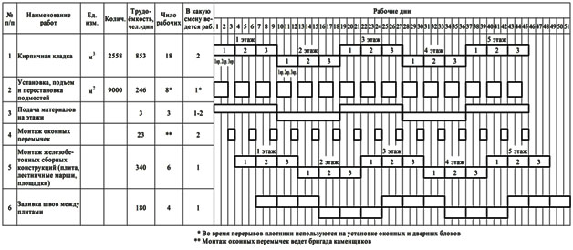
Примечание: * Во время перерывов плотники используются на установке оконных и дверных блоков. ** Монтаж оконных перемычек ведет бригада каменщиков.

Рисунок 4.7 – График производства работ по кирпичной кладке и монтажу межэтажных перекрытий

5) Определение количества захваток, делянок и их границ. Количество захваток принято — 3; их границы показаны на рисунке 4.7. Объем кладки на всех захватках приблизительно одинаков.
Длина делянки определяется из условия обеспеченности звена работой на одну смену (7 часов). Дифференцированные нормы принимаем, из решения ПРИМЕРА 4.2.2, а именно:
- для кладки 1 м³ стен толщиной 2.0 кирпича – 3.10;
- для кладки 1 м³ стен толщиной 1.5 кирпича – 2.47;
- для кладки 1 м³ стен толщиной 1.0 кирпича – 3.06;
Высота яруса 1 м. Каменщики работают с перевыполнением норм на 5%.
Так как трудоемкость 1,0 м яруса глухой стены (первый ярус) и ярусов с проемами (второй и третий ярусы) приблизительно одинакова, то разбивку на делянки производим по первому ярусу.
Общая длина стен толщиною в 2.0 кирпича по предыдущему равна (19.93×2.0+20.0×2)×2+11.41×2=183 м.
Длина стен толщиною в 1.5 кирпича – (11.41–0.51)×7.0+(6.9+ 0.38)×4.0+ (3.19–0,38)×4=117 м.
Длина стен толщиною в 1.0 кирпич – (11.41 –0.51)×8.0 + (1.2–0.25)×8 = 94 м.
Трудоемкость кладки стены толщиною в 2.0 кирпича по нормам составит 3.10×230,76 = 714 чел.×час.
То же стен толщиною в 1.5 кирпича– 2,47×123.87 = 305 чел.×час.
То же стен толщиною в 1.0 кирпич –3.06 × 57.10= 175 чел.×час.
Состав звеньев определяется, исходя из общего количества рабочих в бригаде (18 человек) и толщины стен. Ввиду наличия стен в 1.0 кирпич необходимо иметь в составе бригады звенья из двух человек. Стены в 1.5 и 2.0 кирпича могут быть выложены звеном в два или три человека.
Исходя из этого, проектируем состав бригады: 2 звена из трех человек и 3 звена — из двух человек.
Оптимальная длина делянки на стенах толщиною в 2 кирпича при звене из трех человек (при работе с перевыполнением норм на 5%) будет равна:
L₁ = (183.0×3.0):714.0 ×7.0×3.0×1.05 = 17 м; то же, при звене из двух человек L₂ = 11.3 м.
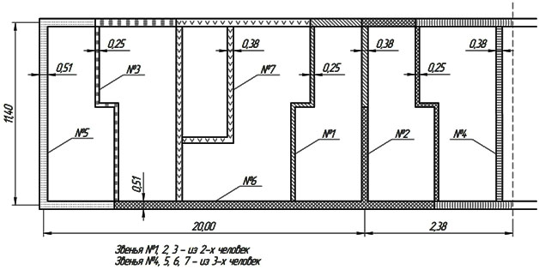
Рисунок 4.8 – Разбивка одной захватки на делянки

Длина делянки при стенах толщиной в 1.5 кирпича, если кладку ведет звено из трех человек, составит: L₂ = (117.0×3.0):305 ×7.0×3.0×1.05 = 32.6 м.
То же при звене из двух человек – 17 м. Длина делянки для стен толщиной в 1.0 кирпич и звене из двух человек будет равна: L₃ = (94.0×3.0):175 ×7.0×2.0×1.05 = 24.0 м. Разбивка 1-й захватки на делянки изображена на рисунке 4.8.
Решить предыдущую задачу с изменением ее условий согласно вариантам, приведенным в таблице 4.4.

Таблица 4.4 – Данные для определения организации производства работ и расчета количества делянок

Вариант | Число секций | Число этажей | Толщина наружных стен, кирпич | Высота этажа,  м | Грузоподъемность башенного крана, т
1 | 2 | 3 | 2.0 | 3.10 | 2.0
2 | 4 | 2 | 2.5 | 3.20 | 3.0
3 | 3 | 3 | 2.0 | 3.00 | 4.0
4 | 5 | 2 | 2.5 | 2.85 | 5.0
5 | 6 | 2 | 2.0 | 3.10 | 5.0
6 | 4 | 3 | 2.5 | 3.20 | 5.0
7 | 3 | 3 | 2.0 | 3.00 | 3.0
8 | 4 | 2 | 2.5 | 2.85 | 4.0
9 | 2 | 4 | 2.0 | 3.10 | 2.0
10 | 5 | 2 | 2.5 | 3.20 | 5.0
11 | 4 | 4 | 2.0 | 3.00 | 3.0

